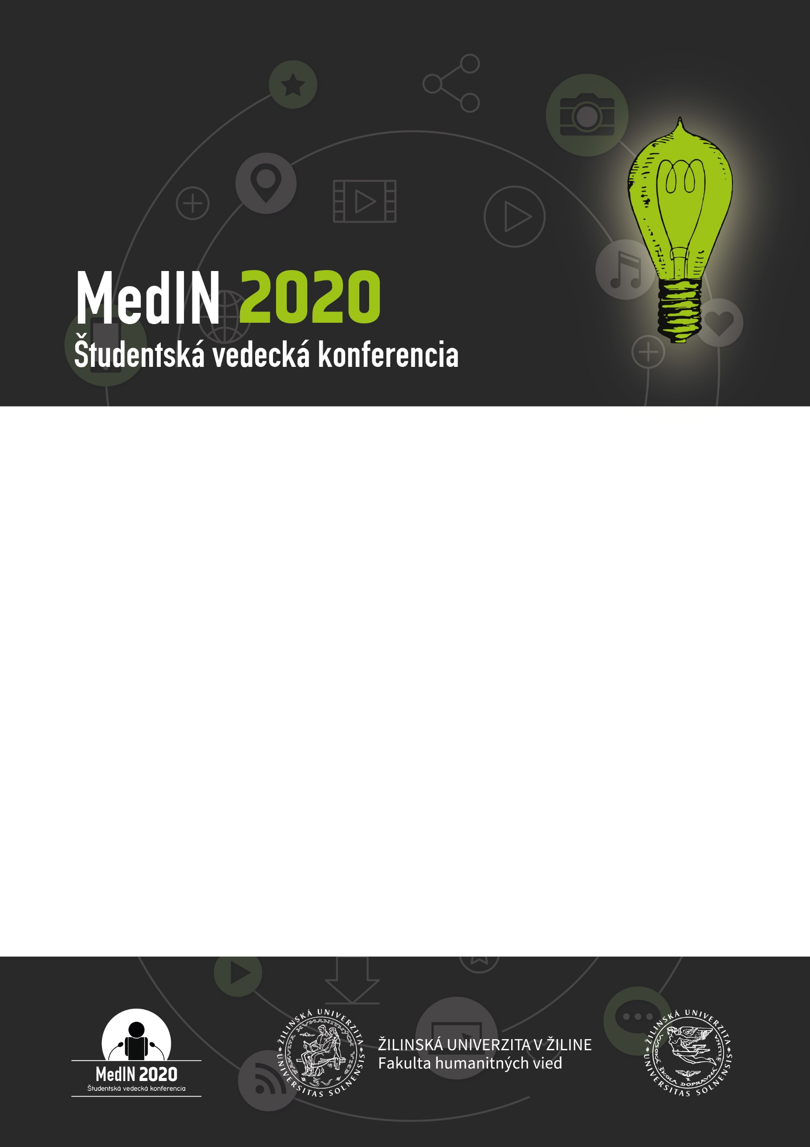

Katedra mediamatiky a kultúrneho dedičstva Vás pozýva na 4. ročník Študentskej vedeckej konferencie MedIN, ktorá sa bude konať 21.12.2020 o 9:00 tentokrát
ONLINE (www.kmkd.fhv.uniza.sk/medin), v prostredí Žilinskej univerzite v Žiline.
Témou konferencie pre rok 2020 je
Kreatívny priemysel a mediálna produkcia.

Študentská vedecká konferencia MedIN predstavuje odborné
a vedecké fórum, ktoré v sebe zahŕňa organizáciu, propagáciu, ale predovšetkým prezentáciu odborných vedomostí a znalostí z oblasti knižnično-informačnej vedy prostredníctvom aktuálnych a autentických študentských výskumov a ich predstavení v rámci uvedeného vedeckého kolokvia.
MedIN je podujatie, ktoré organizujú od roku 2017 pedagógovia a študenti z Katedry mediamatiky a kultúrneho dedičstva na Fakulte humanitných vied Žilinskej univerzity v Žiline. Primárne je konferencia organizovaná pre študentov knižnično-informačných štúdií, ale oblasť zamerania je v superiórnych kontextoch zacielená aj na širšiu sféru humanitných vied v spojitosti s využívaním nových médií, digitálnych fenoménov a budovania modernej informačnej a kultúrnej spoločnosti.
Rokovací jazyk: slovenský, anglický
Príspevky z konferencie budú uverejnené v elektronickom recenzovanom zborníku.
Prihlášky s názvom príspevku a krátkou anotáciou prosíme zaslať do 14.12.2020 na adresu medin@fhv.uniza.sk.
Tešíme sa na Vašu účasť a odborný prínos k danej problematik0e.

NÁVRATKA
Študentská vedecká konferencia
MedIN
21.12. 2020
Katedra mediamatiky a kultúrneho dedičstva
Fakulta humanitných vied, Žilinská univerzita v Žiline

Meno, priezvisko, titul:
Názov príspevku:

Anotácia príspevku (300 – 500 znakov):

